14 山水画的意境

1.把握文章核心概念，了解概念之间的关系，理解作者观点。
2.理清文章的论述思路，分析论证方法，体会本文说理语言的艺术。
3.能够体会“意境”的本质，提升传统审美情趣，学习鉴赏文学作品和山水画作。
2课时

布置学生完成《状元大课堂》第14课课前预习卡
第1课时

1.了解中国山水画的基本知识。
2.把握文章核心概念，了解概念之间的关系，理解作者观点。
3.梳理文章的论述思路，学习议论文写作的基本结构。

- 图画导入
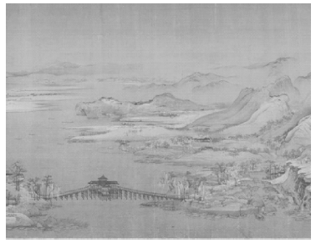
师：课件中是我国北宋的名画《千里江山图》的局部。“江山千里望无垠，元气淋漓运以神。”这是乾隆皇帝在北宋名画《千里江山图》上题的诗句。《千里江山图》是中国古代青绿山水画的巅峰之作，长卷景物繁多，气象万千，意境雄浑壮阔，气势恢宏，充分表现了自然山水的秀丽壮美。我们常说“诗情画意”，那么山水画的意境如何表现呢？中国山水画的意境和古典诗词中的意境又有什么关联呢？让我们一起来学习李可染的《山水画的意境》一文吧。（板书课题）
【设计意图】
从文题出发，展示著名的山水画，使学生对本文的写作对象——中国山水画先有一个直观的感受。将本文探讨的抽象的内容，先具体地呈现给学生，激发学生的阅读兴趣。
- 初读课文，整体感知
1.默读课文，借助工具书，扫清字词障碍。（参见《状元大课堂》本课“字词清单”栏目）
2.边读边思考下面的问题。
（1）本文的核心观点是什么？
预设 意境是山水画的灵魂。
（2）什么是意境？为什么山水画要讲究意境？
预设 意境就是景与情的结合；写景就是写情。山水画不是地理、自然环境的说明和图解，重要的是表现人对自然的思想感情，见景生情，景情结合。如果片面追求自然科学的一面，风景也缺乏情趣，没有画意，自然感动不了人。诗画有了意境，就有了灵魂。
【设计意图】
引导学生借助工具书，自主掌握字音、字形，再引导学生带着问题阅读，圈点勾画，找出答案，培养学生自主学习的习惯和能力。
- 再读课文，理清层次
1.了解议论文的结构。
议论文的结构一般体现出“提出问题—分析问题—解决问题”的逻辑思维过程，或者称为“引论”“本论”“结论”三大部分。
“提出问题”即在议论文开头，一般要鲜明地提出中心论点,“分析问题”即在文章的中间，要围绕中心论点展开分析论证,“解决问题”即在文章的结尾部分得出综合性结论。
议论文最重要的部分是分析问题的部分，即本论部分。要按一定的向度分层展开论述。所谓“向度”即论述展开的方向。这个“向度”有四个: 是什么，为什么，怎么样，何果。
2.理清文章的层次。
师：本文是一篇典型的按照上述结构来写的议论文，请同学们阅读课文，按照上面我们讲的议论文的一般结构，在文中勾画关键语句，理清文章的写作思路，补全结构图。
提出问题（论点）：

山水画的意境 分析问题

解决问题（结论）：
预设
提出问题（论点）：意境是山水画的灵魂
阐释什么是意境
山水画的意境 分析问题 获得意境的途径
表达意境的方法是意匠
解决问题（结论）：意境和意匠是山水画的两个关键
【设计意图】
本文是一篇比较典型的议论文，运用了议论文常用的结构。在整体把握文章之前，回顾关于议论文基本结构的知识，有助于学生理清语段之间的关系，给复杂的语段划分出层次。
四、精读课文，把握内容
1.作者要说的是山水画的意境，为什么要在第3、4自然段中大篇幅分析诗歌的意境？
预设 诗歌的意境与山水画的意境是相通的，因此，作者在这里以两篇著名诗作的意境为例，也就能更好地诠释山水画的意境。
2.阅读最后两段，思考:是否只要把握了“意境”便能创作出好的山水画作品?
预设 不是。作者认为画山水画作品除了意境之外，还需要有意匠。意匠即表现方法、表现手段的设计，简单地说，就是加工手段。有了意境，没有意匠，意境也就落了空。
3.“意境的产生，有赖于思想感情，而思想感情的产生，又与对客观事物认识的深度有关。”那么要怎么才能深入全面认识对象呢？
预设 作者首先指出要深刻认识对象，必须身临其境，长期观察，接着举齐白石画虾的例子来论证长期的观察才能把握对象的精神实质，赋予对象以生命。
【设计意图】
通过设置问题的方式，引导学生进一步理解文意。
五、布置作业
课后读一读袁行霈的《论意境》和李可染《谈学山水画》两篇文章，深入理解意境的内涵。

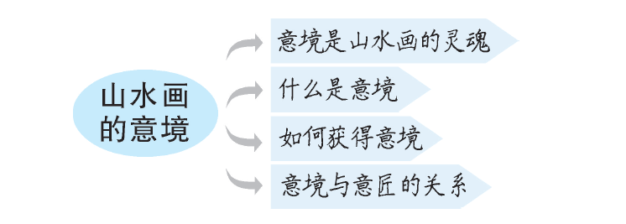
【设计意图】
通过布置课外阅读作业，加深学生对意境内涵的理解。

第2课时
1.掌握举例论证的方法，分析作者所举实例，体会实例与作者观点的关系。
2.借鉴文章的理论方法，学习鉴赏文学作品和山水画作。
一、导入新课
师：同学们，经过上节课的学习，我们了解了山水画和诗歌中都少不了意境，你还知道哪些有意境的山水画作或描写山水的诗句呢？
预设 山水画作：东晋顾恺之《庐山图》、南宋马远《寒江独钓图》、宋代李成《茂林远岫图》、北宋郭熙《早春图》。
描写山水的诗：（1）天门中断楚江开，碧水东流至此回。两岸青山相对出，孤帆一片日边来。（李白《望天门山》）（2）空山新雨后，天气晚来秋。明月松间照，清泉石上流。（王维《山居秋暝》）
请同学们再读课文，看看我们的课文中运用了哪些例子，又是怎样来论证作者的观点的。
【设计意图】
通过对上节课学习内容的简单描述以及让学生说说自己知道的有意境的山水画作和诗句，导入新课。
二、品读课文，分析举例论证
1.找出课文中所举的实例并分析其作用。
预设 （1）（第3自然段）“在我们的古诗里，往往有很好的意境。虽然关于‘人’一句也不写，但是，通过写景，却充分表现了人的思想感情，如李白《送孟浩然之广陵》的诗句……使人深深体会到诗人的深厚的友情。”
（第4自然段）“毛主席的诗句，意境是很深的。如《十六字令三首》，每一首都是写景，每一字都是说山，但每一首、每一字又都充分表达了人的思想感情。……诗画有意境，就有了灵魂。”
分析：通过列举李白、毛泽东的诗词，阐释艺术作品是如何通过写景充分表达人物的思想感情，从而创造出意境的。这些诗词大家耳熟能详，既有景物描写，又有景与情融合无间，具有很好的示范作用。
（2）（第6自然段）“例如，齐白石画虾，就是在长期观察中，在不断表现的过程中，对虾的认识才逐渐深入了，也只有当对事物的认识全面了，做到‘全马在胸’‘胸有成竹’‘白纸对青天’‘造化在手’的程度，才能把握对象的精神实质，赋予对象以生命。”
分析：作者举齐白石画虾的例子，论证了意境的产生有赖于思想感情，而思想感情则有赖于长期的观察，证明只有身临其境，长期观察，才会对事物有深刻的认识。
（3）（第7自然段）“例如毛主席的《沁园春·雪》开头几句‘北国风光，千里冰封，万里雪飘’，就充分体现了诗人胸怀和思想的崇高境界。”
分析：举《沁园春·雪》的例子证明了写诗、作画要“站得高于现实，这样来观察、认识现实，才可能全面深入”。这也是大家很熟悉的诗词，以此为例具有典范性，能增强说服力。
（4）（第8自然段）“中国画不强调‘光’，这并非不科学，而是注重表现长期观察的结果。拿画松树来说，以中国画家看来，如没有特殊的时间要求（如朝霞暮霭等），早晨8点钟或中午12点，都不是重要的。重要的是表现松树的精神实质。”
分析：举中国画家画松树没有特定时间的事例，论证了“中国画不强调‘光’，而是注重表现事物的精神实质”这一观点，从而使论证更具体、更有说服力。
（5）（第8自然段）“一位作者出外写生，两个礼拜就画了一百多张，这当然只能浮光掠影，不可能深刻认识对象，更不可能创造意境。”
分析：通过列举画画中的反例，论证画画不经过长期观察不可能创造意境。
（6）（第8自然段）“记得苏州有四棵古老的柏树……一棵树、一座山，观其精神实质，经过画家思想感情的夸张渲染，意境会更鲜明；木然地画画，是画不出好画的。”
分析：以苏州古老的柏树为例，论证画家观察它的精神实质，再加以夸张渲染，意境会更鲜明。
2.总结升华。
通过对文章中所举例子的分析，探究“举例论证”的含义，并说一说举例论证在议论文中有什么作用？
预设 含义：举例论证是列举确凿、充分,有代表性的事例证明论点的方法，是一种从材料到观点，从个别到一般的论证方法，是从对许多个别事物的分析和研究中归纳出一个共同的结论的推理形式。作用：在议论文中，通过列举典型事例，可以具体有力地证明中心论点,增强说服力。
【设计意图】
举例论证是本文广泛使用的论证方法，也是议论文中最常见的论证方法。通过整理、理解文中所举的各种例子，进一步加深对理论和观点的理解，理清材料与观点之间的联系，学习如何用材料支撑观点。从阅读延伸到写作，归纳出例证法在议论文中的作用。
三、审美实践，提升素养
1.山水名画赏析。
生观看课件出示的几幅山水画，根据本课学的知识，说说对画的理解、感受。
【设计意图】
引导学生由课内知识延伸到课外运用，教学由阅读理解能力的训练转向写作能力的训练。
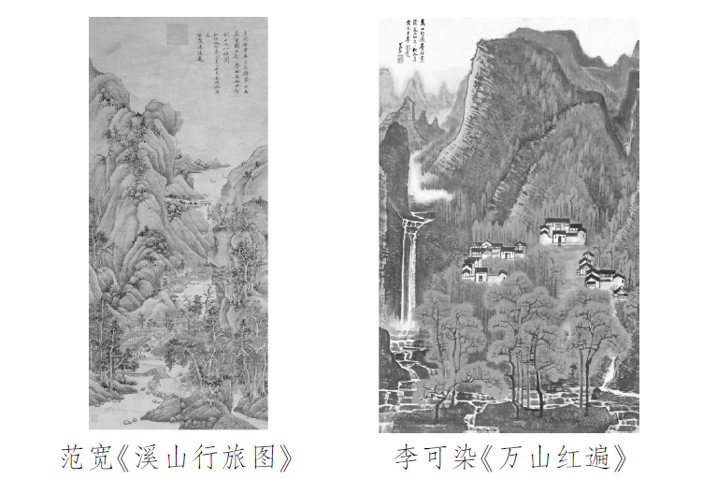

预设 《溪山行旅图》一画中的山石用密如雨点的墨痕皴点，表现出北方山石浑厚苍劲之感，展现出一种逼人的磅礴气势。《万山红遍》用全景式构图描绘了自然景色，用浓重的积墨法表现出山的浑厚，用朱砂色层层点满画面，全面展现了深秋景色。
2.学习了本文，你有哪些关于绘画和写作的启示?
预设 绘画方面的启示：①对客观对象不熟悉或不太熟悉，就一定画不出好画。②一棵树、一座山，观其精神实质，经过画家思想感情的夸张渲染，意境会更鲜明；木然地画画，是画不出好画的。③一个山水画家，对所描绘的景物，一定要有强烈、真挚、朴素的感情，说假话不行。④有的画家，没有深刻感受，没有表现自己亲身感受的强烈欲望，总是重复别人的，就谈不到意境的独创性。
写作方面的启示：①尽量熟悉我们写作的对象，把握它们的精神实质。②写作要在客观事物中融入自己的情感和感受，才能创造出美好的意境。③对所写景物有强烈、真挚的感情，这样才能认识深刻、全面，才能打动人心。④要思考和感悟生活，写出有个性的文章。
结束语：本文是谈山水画的意境的文章，学完本课，相信同学们对中国的山水画有了很多了解。艺术都是相通的，意境不仅在画画中很重要，在写作中也很重要，同学们课下可以去找找相关的画作或文学欣赏，相信会有更多收获。
四、布置作业
课外选择一幅你喜欢的山水画或一篇散文，说说你对其中意境的理解，写一篇不少于300字的小作文。
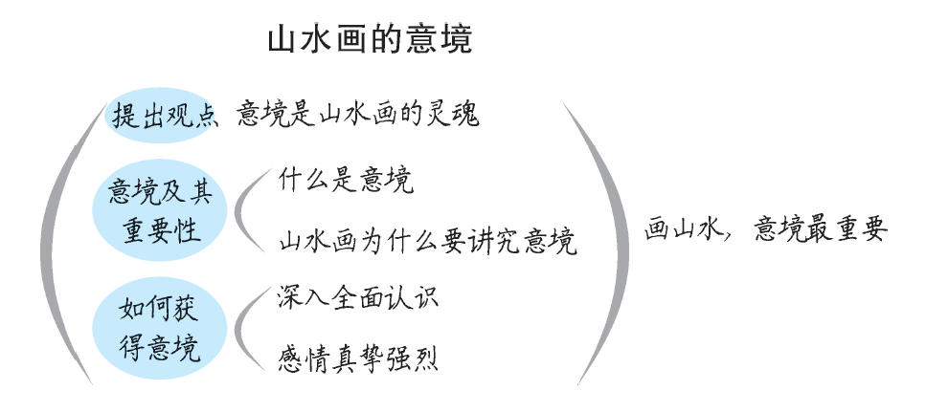

本文的教学设计注重对课文内容的把握，引导学生认识并体悟中国传统美学中的意境理论。针对深奥难懂的绘画知识和文中涉及的核心概念，在教学过程中设置提问探究环节，引导学生理解文中概念。在论证方法的学习中，利用本文大量举例的特点，详细分析了例证法的作用与用法，便于学生在写作中将例证法运用得恰到好处。“导入”引用了绘画和诗歌作品，让学生赏析其意境，有利于激发学生的学习兴趣，并在课外延伸中让学生欣赏画作，将所学的方法运用于审美实践。
作者介绍
李可染（1907—1989），江苏徐州人。中国近代杰出的画家、诗人，画家齐白石的弟子。李可染为变革山水画，曾旅行写生数万里，晚年用笔趋于老辣，擅长画山水、人物，尤其擅长画牛。
李可染先生曾在他的书中讲到，“意境是什么？意境是艺术的灵魂。是客观事物精粹部分的集中，加上人的思想感情的陶铸，经过高度艺术加工达到情景交融、借景抒情，从而表现出来的艺术的境界、诗的境界，就叫作意境。”
写作背景
中国山水画中的“意境”之说，可溯及六朝宗炳的“畅神”之说与山水诗的兴起，后达宋人“诗画一律”之论。于是，中国山水画中的“意境”与古典诗词便有了难分难解的关系。但新文化运动兴起，文言文及古体诗受到了白话文与新诗的冲击，在青年学生群体中，此风尤烈。而李可染，1920年在徐州拜画家钱食芝为师，据称习王石谷一派山水画；1923年入上海美术专科学校学习，曾听过康有为的演讲；1929年考入国立杭州艺术专科学校学习西画。这种经历使李可染认识了中国新山水画中的“意境”。在20世纪50年代，李可染漫游山川，一路写生，其山水画面目一变而新，形成特有的山水画语言范式。他提出“可贵者胆，所要者魂”，而所谓“魂”者，便是他在《漫谈山水画》一文中所言的“意境”。
素养提升
议论文论述的条理性
议论文展开议论是以说服读者为目的的。它无论对什么问题、什么事物展开议论，无论在议论中表达什么见解，提出什么主张，讲述什么道理，或者反驳他人的什么观点，都是为了达到说服读者，令读者信服的目的。如果说，说明文的基本特点是它的解说性，要把说明的对象是“什么”向读者解说清楚，那么，议论文的基本特点则是它的说服性，从思维类型上来说，要回答出“为什么”，要讲出道理来说服读者。叶圣陶说：“说明文以‘说明白了’为成功。而议论文却以‘说服他人’为成功。”（《文章例话》）这正说明了议论文的基本特点。本文的论述思路就是“是什么—为什么—怎么样”。议论文一般的结构模式，是按着“提出问题、分析问题、解决问题”的次序来安排，表现在文章中是绪论、本论、结论三部分。在议论文的写作中可以借鉴模仿这种方法。
分析问题这个版块是议论文的核心部分，是议论文写作的重要环节。安排的好坏直接关系到文章的中心论点能否突出，是否有说服力。安排得好，不但思路顺畅，层次分明，而且富有逻辑说服效果；相反，不但思路滞涩，层次不清，而且缺乏逻辑说服力量。可见，富有逻辑地安排论点、论据，展开论证，在议论文的写作中是多么地不可忽视。本文中作者恰到好处地举例，安排好例子和所证明的观点之间的关系，用典型的实例支撑理论描述。学生要根据分析问题的过程的需要，灵活地运用各种论证方法，使材料能够更加有效地支撑观点。
类文阅读
谈学山水画（节选）
李可染
什么叫意境？要下一个确切的定义也不是那么容易。我在20世纪50年代末，结合写生创作的体会，写了《漫谈山水画》一文。内中谈了点山水画的意境和意匠问题，这里我再简略谈一下自己的认识和体会。
意境是什么？意境是艺术的灵魂。是客观事物精粹部分的集中，加上人的思想感情的陶铸，经过高度艺术加工达到情景交融、借景抒情，从而表现出来的艺术境界、诗的境界，就叫作意境。
艺术从生活中来，但它不等同于生活。艺术与生活是辩证关系，生活是艺术唯一的源泉，艺术来源于生活，是现实生活的反映，但艺术中反映出来的生活，可以而且应当比实际的生活更高，更典型，更理想。就是说，艺术又要求对生活进行高度集中和概括，要求典型化、理想化，从而创造出比现实更美好、更富有诗意、更理想的艺术境界，创造出革命时代新的意境。这是革命的现实主义与革命的浪漫主义相结合的创作方法最基本的一条，也是其他的创作方法所不及、难以充分达到的。
千余年来，中国山水画为什么那么发达，这与河山壮丽是分不开的。中国向来把江山、河山、山水作为祖国的象征或代词。毛主席词“江山如此多娇”，这“江山”就指的祖国。宋代岳飞说“还我河山”也是指的祖国疆土。我们在山水画中描绘山山水水、一草一木，其主要思想在于歌颂祖国、美化祖国，用热爱祖国的感情感染广大的人民。
艺术家选择物象必须是很严格的。要选择生活中最美好、最典型的部分入画，一幅好画是精粹事物的集中。石涛说：“搜尽奇峰打草稿。”当你走遍了名山大川，才能从万千气象中取材，精粹而集中地反映出祖国河山的壮丽。再举一个小小的例子：你站在嘉陵江边看来往船只络绎不绝，用电影机拍摄千百只，我看真正能入画的可能只有极少的几个。因为要选择能表现船的结构的最好角度和一定风向中行驶疾徐的动态。若是几船并行，更要表现出相互呼应协调而不混乱的关系。这虽是小小的点景细物，经过加工也能引人入胜，把人引入艺术的境界。
有人画船，形象像一个侧面的盘子，变成一个简单的符号，其实他并没有画船，只像是写了一个“船”字，观众看了甚至毫无感觉。以上不过举了个小小例子，其他画山、树、云、水……无不如此。作者对描画的对象，必须要有深入的研究、有严格的选择、有充沛的感情、有高度的加工。绝不能把描写对象变成说明性的图解或地理志，使观者看了索然无味、无动于衷，这样当然谈不上什么意境。
绘画艺术要有意境，画画时首先作者自己要有充沛的感情，画祖国河山就要反映出对祖国河山无限的尊崇和热爱。要进入境界，感情要进去。我怕人看我画画是个人习惯，我感觉有人看，站在旁边，就会使我精神分散。
意境，既是客观事物精粹部分的集中反映，又是作者自己感情的化身，一笔一画既是客观形象的表现，又是自己感情的抒发。一个艺术品，艺术家不进入境界是不会感动人的。你自己都没有感动，怎么能感动别人？
（有改动）

